功能名稱：圖書維護

功能說明：提供圖書管理員為公司圖書建檔、入庫、借出(入)功能

加分題 ：1. 修改書籍

2. 查詢書籍借閱紀錄(書本被借閱時也要寫紀錄進去)

資料來源：使用第二節SQL課程所建立的資料庫(GSSWEB)

資料表說明

|  |  |  |  |  |  |
| --- | --- | --- | --- | --- | --- |
| 資料表 | 資料表名稱 | C | R | U | D |
| BOOK_DATA | 書籍主檔 | V | V | V | V |
| BOOK_CLASS | 書籍類別檔 |  | V |  |  |
| BOOK_CODE | 書籍代碼檔 |  | V |  |  |
| BOOK_LEND_RECORD | 書籍借閱紀錄檔 | V | V |  |  |
| MEMBER_M | 人員檔 |  | V |  |  |

共通操作說明

* 文字靠左
* 數字靠右
* 數字三位一撇
* 日期格式 yyyy/MM/dd

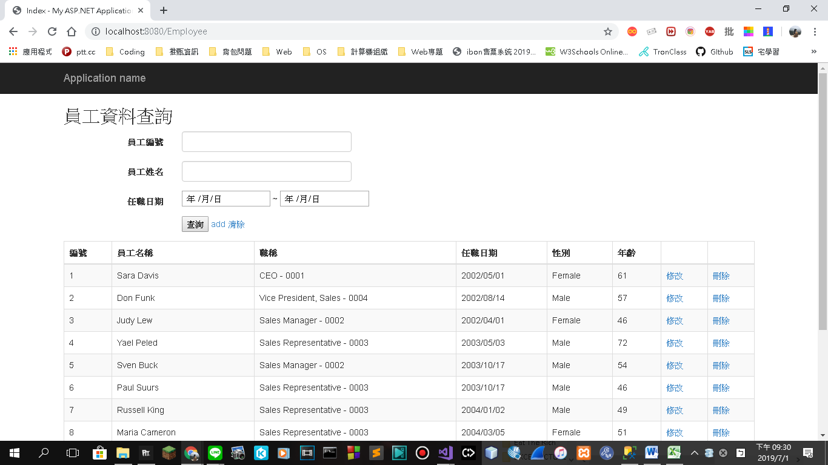

**查詢畫面**

|  |  |
| --- | --- |
| **圖書維護** | |
| 書名 | . |
| 圖書類別 | ▼ |
| 借閱人 | ▼ |
| 借閱狀態 | ▼ |
|  | 查詢 清除 新增 |

|  |  |  |  |  |  |
| --- | --- | --- | --- | --- | --- |
| 圖書類別▼ | 書名▼ | 購書日期▼ | 借閱狀態▼ | 借閱人▼ |  |
| Banking | CORPORATE | 2017/01/08 | 已借出 | Andy | 借閱紀錄 編輯 刪除 |
| Banking | Financial Services | 2017/01/08 | 已借出 | Andy | 借閱紀錄 編輯 刪除 |
| Banking | The E-Finance | 2017/01/08 | 已借出 | Mary | 借閱紀錄 編輯 刪除 |
| Banking | 中小企業專案 | 2017/01/08 | 已借出 | Bill | 借閱紀錄 編輯 刪除 |
| Banking | 主管必知 | 2017/01/08 | 已借出 | Mary | 借閱紀錄 編輯 刪除 |
| Banking | 市場風險－現代 | 2017/01/10 | 可以借出 |  | 借閱紀錄 編輯 刪除 |

P.S. 借閱紀錄、編輯為加分題

查詢條件說明

|  |  |  |
| --- | --- | --- |
| 欄位 | 型態 | 說明 |
| 書名 | 文字方塊 | 可輸入部分文字，查詢時做LIKE 查詢 |
| 圖書類別 | 下拉選單 | 資料來源BOOK_CALASS |
| 借閱人 | 下拉選單 | 資料來源MEMBER_M |
| 借閱狀態 | 下拉選單 | 資料來源BOOK_CODE. CODE_TYPE= ‘BOOK_STATUS’ |

查詢結果說明

|  |  |  |
| --- | --- | --- |
| 欄位 | 型態 | 說明 |
| 圖書類別 | 文字 |  |
| 書名 | 文字 |  |
| 購書日期 | 日期 | yyyy/MM/dd |
| 借閱狀態 | 文字 |  |
| 借閱人 | 文字 | 顯示借閱人英文名稱 |
| 借閱紀錄 |  | 連結書籍借閱紀錄畫面(加分題) |
| 編輯 |  | 連結到書籍維護畫面(加分題) |
| 刪除 |  | 刪除前顯示[是否刪除]的提示  刪除後顯示[刪除成功]訊息  Hint:如果書被借走中?應如何處理 |
| 其他 |  | Grid預設排序出版日期DESC  Grid書名超連接至明細頁面 |

**新增畫面**

|  |  |
| --- | --- |
| *書名 | . |
| *作者 | . |
| *出版商 | . |
| *內容簡介 | . |
| *購書日期 | . |
| *圖書類別 | ▼ |
|  | 存檔 |

**加分題：**

**修改畫面**

|  |  |
| --- | --- |
| *書名 | Advanced Oracle PL/SQL Programming with Packages |
| *作者 | Steven Feuerstein |
| *出版商 | O'Reilly & Associate |
| *內容簡介 | |  | | --- | | Oracle PL/SQL Programming,has become the classic reference to  PL/SQL, Oracle's Procedural extension to its SQL language.Thoroughly at one especially advanced part of the PL/SQL language--the package. | |
| *購書日期 | 1997/09/08 |
| *圖書類別 | Banking ▼ |
| *借閱狀態 | 已借出 ▼ |
| 借閱人 | Andy-張三▼ |
|  |  |
|  | 刪除 存檔 |

明細畫面說明

|  |  |  |  |
| --- | --- | --- | --- |
| 欄位 | 型態 | 說明 | 備註 |
| 書名 | 文字方塊 |  |  |
| 作者 | 文字方塊 |  |  |
| 出版商 | 文字方塊 |  |  |
| 內容簡介 | textarea |  |  |
| 購書日期 | 日期 |  |  |
| 圖書類別 | 下拉選單 | 資料來源BOOK_CLASS |  |
| 借閱人 | 下拉選單 | 資料來源MEMBER_M | 修改狀態才顯示  英文名稱+中文名稱 |
| 借閱狀態 | 下拉選單 | 資料來源BOOK_CODE. CODE_TYPE= ‘BOOK_STATUS’ | 修改狀態才顯示 |
| 存檔 |  | * 新增狀態存檔：BOOK_STATUS預設存A、BOOK_KEEPER預設存入空白 * 修改狀態存檔：若**借閱狀態選擇(A-可以借出**)、則清空BOOK_KEEPER欄位 |  |
| 刪除 |  | 刪除前顯示[是否刪除]的提示  刪除後顯示[刪除成功]訊息  Hint:如果書被借走中?應如何處理 | 修改狀態才顯示 |

加分題：控制借閱狀態與借閱人欄位關聯

|  |  |
| --- | --- |
|  | 借閱人欄位 |
| 已借出 | 不可空白 |
| 不可借出 | 清空並設為唯讀 |
| 可以借出 | 清空並設為唯讀 |
| 已借出(未領) | 不可空白 |

加分題：借閱紀錄畫面說明

|  |  |  |  |
| --- | --- | --- | --- |
| 借閱日期 | 借閱人員編號 | 英文姓名 | 中文姓名 |
| 2018/02/15 | 0022 | Harriet | 黃海瑞安特 |
| 2016/12/05 | 0009 | Nicole | 劉妮可 |
| 2016/10/04 | 0007 | Winnie | 潘溫妮 |
| 2016/06/02 | 0011 | Peter | 喻彼特 |

資料來源：BOOK_LEND_RECORD、MEMBER_M